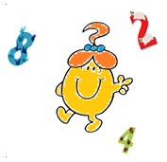**Janvier 2018 Défi 2 MSGS**

**Construction**

5 enfants jouent au coin jeu de construction avec des cubes.   
Voici leurs constructions. Peux-tu dire qui a utilisé le plus de cubes et qui en a utilisé le moins ?

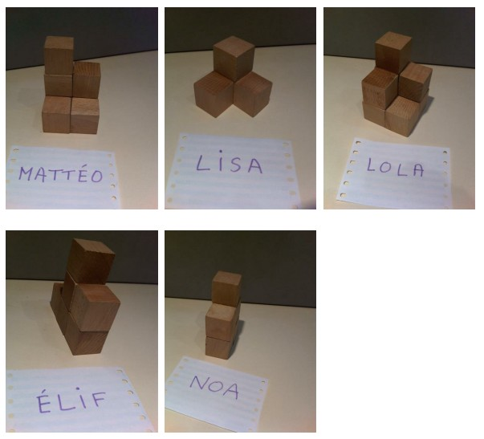

**Attention :** il ne suffit pas d’envoyer la bonne réponse !  
Il faut aussi envoyer un petit résumé **dicté par les élèves** pour expliquer comment ils ont trouvé la réponse !